ZADANIA DO REALIZACJI NA ŚRODĘ 08.04.2020
PORANNA ZABAWA MUZYCZNO – RUCHOWA
zabawa rozwija u dzieci orientacje w schemacie ciała i przestrzeni oraz prawą i lewą stronę ciała, aby dziecko nie myliło się zbyt często (prosimy zaznaczyć lewą rękę dziecka zakładając na lewą rękę frotkę lub narysować kropkę pisakiem itp.). Dzieci podczas zabawy śpiewają i wykonują odpowiednie ruchy, kto się pomyli – klęka. Powodzenia!

https://www.youtube.com/watch?v=mO03jLcA2XM
AKTYWNOŚĆ JĘZYKOWA – zapoznanie dzieci w wierszem pt. „W WIELKANOCNYM KOSZYKU IGI” Magdalena Tokarczyk
Etapy zapoznania dziecka z treścią WIERSZA
- Pierwsze czytanie – zapoznajemy dziecko z treścią wiersza – celem jest osłuchanie się dziecka z tekstem
- Drugie czytanie ( przed czytaniem należy nakierować dziecko, aby zwróciło uwagę na to: O jakich świętach jest wiersz? Co Iga wkłada do wielkanocnego koszyka? Kiedy idziemy ze święconką do kościoła?
- Rozmowa na temat treści wiersza, wyjaśnianie dzieciom przy pomocy obrazków znaczenia symboliczne wielkanocnych przysmaków występujących w wierszu.
Wiersz
„W wielkanocnym koszyku Igi” Magdalena Tokarczyk
W wielkanocnym koszyku smakołyków jest bez liku.
Lecz do kszyka nie wkładamy byle czego wie o tym Iga z przedszkola waszego.
Dlatego przedszkolaki wskazówki Igi zapamiętajcie. I do koszyka zawsze wkładajcie:
białą serwetkę przez mamę pięknie wyprasowaną
taką elegancką, bo na Wielkanoc specjalnie przygotowaną.
Następnie wkładamy baranka cukrowego lub też takiego z ciasta upieczonego.
Również wkładamy pisanki, kraszanki, jaka kolorowe co symbolizują życie nowe.
Sól i pierz także do koszyka wkładamy i o chlebie nigdy nie zapominamy.
Coś słodkiego także włożyć przedszkolaki nie zapominają.
Dlatego babeczki, czekoladowe zajączki w koszyku swoje miejsce mają.
Tłuściutkie szyneczki i kiełbaski pachnące, do koszyka wkładają je także małe brzdące.
A po święceniu w żurku będą się gotowały i swój aromat po kuchni będą rozprowadzały.
Lecz nie wiem czy wiecie, że w niektórych regionach święconka również zawiera:
masło, wodę i kawałek białego sera. Ostry chrzan także miejsce w koszyku ma,
a na koniec bukszpan do ozdoby mama Idze da.
I już można z gotowym koszykiem ruszyć w drogę.
Więc Iga z rodziną rusza do kościoła w Wielką Sobotę.
Święconkę niesie wesoło i inni też tak robią wokoło.
Teraz już wiesz drogi przedszkolaku co do święcenia nosimy w wielkanocnym koszyku.
UWAGA !
Do wiersza zostały opracowane obrazki przedstawiające poszczególne produkty, które wkładamy do wielkanocnego koszyka. Zatem należy przygotować duży szablon koszyka (np. wycięty z szarego papieru), na którym będziemy układać poszczególne elementy wymieniane w wierszu.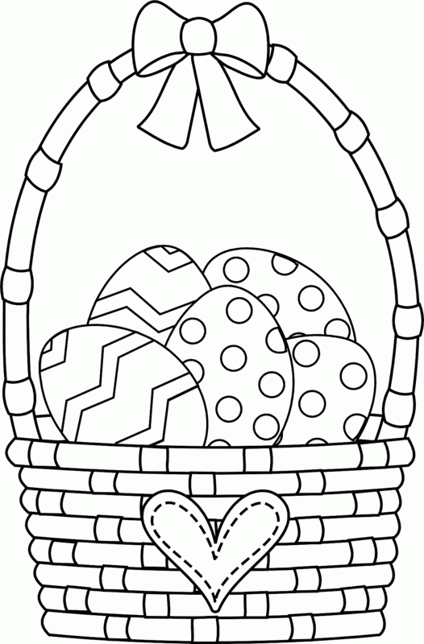
- wzór do odrysowania koszyczka wielkanocnego
- 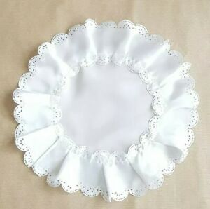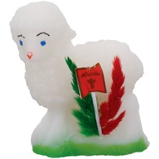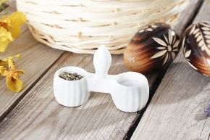
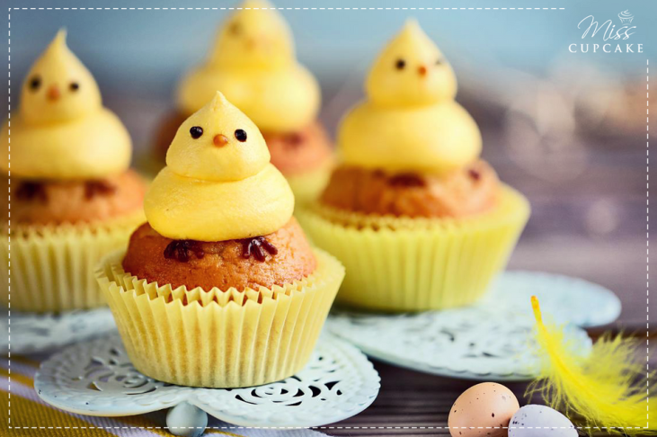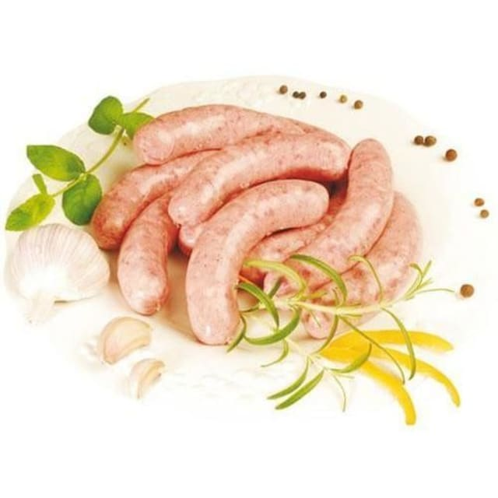
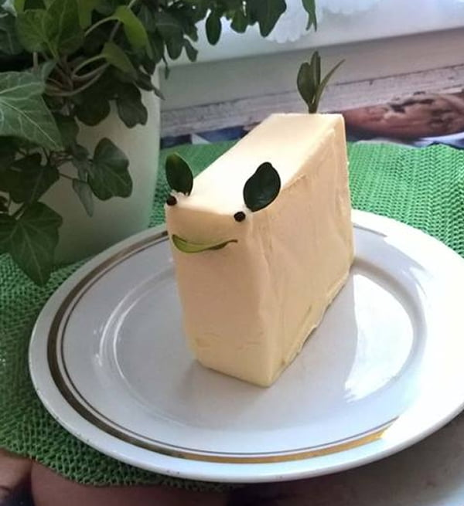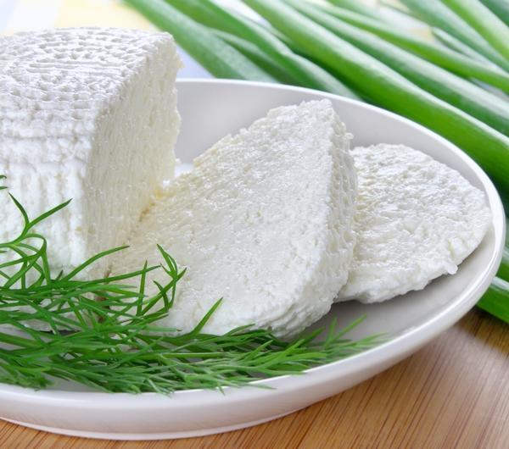
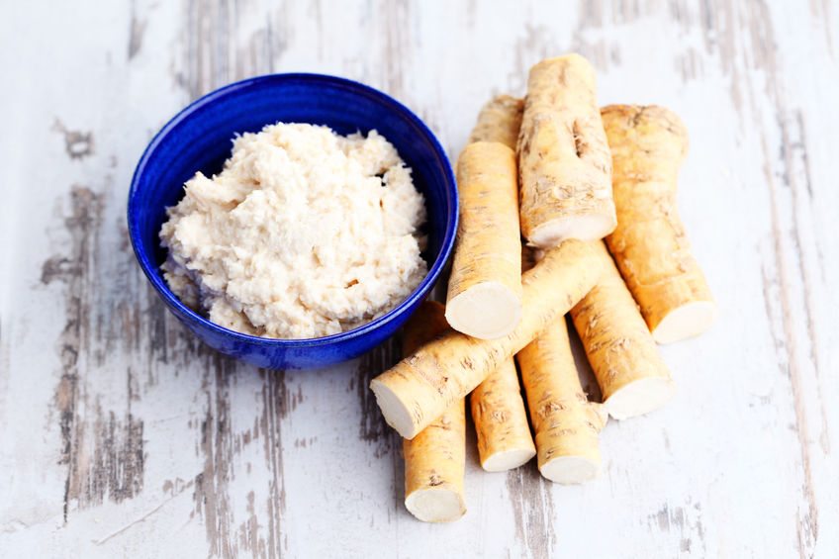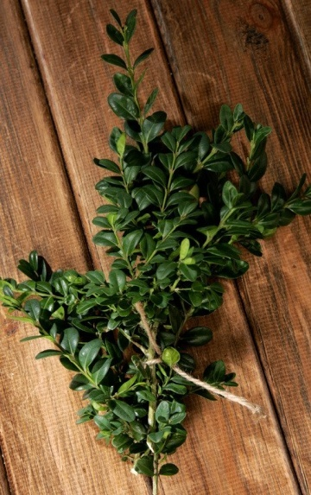
Koszyczek Wielkanocny gotowy !
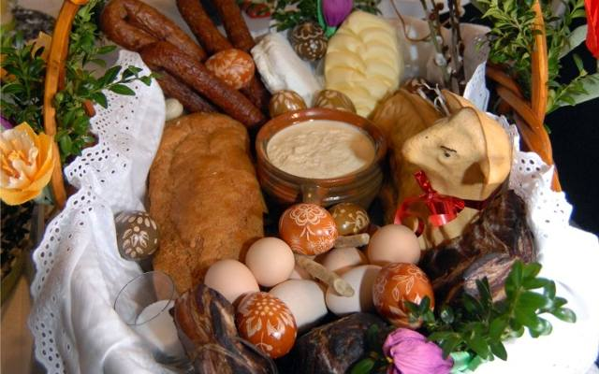
- Chleb – Gwarantuje pomyślność i dobrobyt. Do święcenia odkrawamy kawałek z chleba, który będziemy jeść podczas wielkanocnego śniadania.
- Pieprz i sól – wykorzystuje się je do przyprawienia jajek oraz innych potraw, które jemy podczas wielkanocnego śniadania. Sól dodaje potrawom smaku, chroni przed zepsuciem i ma właściwości oczyszczające. Kiedyś wierzono, że potrafi odstraszyć zło.
- Jajko – zapewnia płodność. Symbolizuje życie. Do koszyczka wkładamy jajka ugotowane na twardo. Dla ozdoby można dodać także wydmuszki i kolorowe pisanki.
- Chrzan – korzeń chrzanu symbolizuje krzepę i siłę. Ma przynieść nam dobre zdrowie. Wzmacnia właściwości pozostałych potraw, które są w wielkanocnej święconce. Najlepiej, gdy korzeń chrzanu święcimy w kawałku. Później kroimy go na cienkie plasterki i częstujemy nim biesiadników. Jednak współcześnie najczęściej święcimy starty chrzan.
- Ser – oznacza przyjaźń, porozumienie między człowiekiem a przyrodą. Gwarantuje zdrowie i rozwój stada domowych zwierząt: krów, kóz i owiec, od których pochodzi.
- Wędlina – najczęściej szynka albo kiełbasa, czyli głównie wyroby z wieprzowiny. Przynosi zdrowie, płodność i dostatek.
- Ciasto –Jest znakiem umiejętności i doskonałości. Nie chodzi tu o gotowe wypieki i słodkości. Zgodnie z tradycją musi to być kawałek ciasta domowego wypieku, najlepiej drożdżowej baby.

AKTYWNOŚĆ FIZYCZNA - W tym dniu aktywność fizyczna skupiać się będzie na ćwiczeniach prawidłowej postawy.
Potrzebujesz:
- kartkę papieru
- matę
- małą piłkę
- średnią piłkę
- hula hop
- książkę
Prosimy o wykonanie ćwiczeń jak na filmie. Udanej zabawy

